Муниципальное бюджетное учреждение дополнительного образования
«Центр дополнительного образования «Одаренность»

Сценарий киноурока «Дети войны»

12-14 лет
(возраст обучающихся)

Автор(ы): Жарикова Ирина Евгеньевна,
методист муниципального бюджетного учреждения
дополнительного образования
«Центр дополнительного образования
«Одаренность»,
Мироненко Ирина Викторовна,
педагог-организатор муниципального бюджетного учреждения
дополнительного образования
«Центр дополнительного образования
«Одаренность»

2026 год

Пояснительная записка

«Вы должны твёрдо помнить, что из всех искусств
для нас важнейшим является кино»
В.И. Ленин

Сегодня «экран» является основным источником передачи «быстрой» информации о событиях. Примечательно, что и для российских школьников кино и телевидение являются незаменимыми источниками дополнительной информации по многим учебным предметам.
Киноискусство, вызывающее интерес у детей и подростков, позволяет педагогам использовать на уроках видеофильмы, которые решают задачи такие, как:
– знакомить обучающихся с основами киноязыка;
– обогащать восприятие;
– учить навыкам анализа и толкования авторской концепции, темы фильма;
– формировать самовыражение через творчество.
Отличительной особенностью киноурока от стандартного – это то, что в ходе его проведения происходит «диалог с экраном» - школьники учатся смотреть на мир другими глазами, становятся грамотными зрителями.
Хотелось бы отметить, что экранное творчество – является одним из самых перспективных направлений современного медиаобразования.
Сейчас в образовании происходит активное развитие цифровых технологий, все больше появляются развивающие образовательные программы по формированию медиакомпетентности, широко внедряются аудиовизуальная информация. Но, не смотря на цифровую трансформацию образования, мы наблюдаем резкое снижение порогов восприятия аудиовизуальной информации у школьников.
Мы предполагаем, что киноуроки могут стать новой ступенькой развития как для педагога, так и для обучающихся в новом информационном пространстве.
Одним из важных аспектов кино является то, что оно несет не только развлекательный характер, но и воспитательный.
Во все времена внимание российской общественности приковано к проблемам патриотического и нравственного воспитания школьников. Сегодня существует немало технологий патриотического воспитания, но мы считаем, что именно воспитательные возможности «кино» занимают важное место в современном медиаобразовании школьников.
Использование педагогами на уроках военных фильмов позволяют более глубоко показать обучающимся подвиг и героизм русского народа, воспитать в подрастающем поколении жизнеутверждающие принципы: любовь к Родине, семейные ценности, воспитание защитника Отечества.
Педагогами МБУ ДО «Центр дополнительного образования «Одаренность» был разработан киноурок по фильму «Ванька», снятым режиссером Игорем Мельниковым, и размещенным в онлайн-кинотеатре «Ноль Плюс».

Сценарий киноурока «Дети войны»
Цель киноурока - формирование у обучающихся семейных ценностей, чувства гражданского достоинства, любви к Родине, нравственных ценностей.
Задачи киноурока:
личностные:
- ознакомить школьников с чувством «сопереживание», «чувство долга», «смелость», «взаимовыручка»;
- сформировать гуманистическое отношение к людям;
- развить представления о самостоятельности и личной ответственности за свои поступки.
метапредметные:
- развивать умение работать с информацией в процессе просмотра фильма;
- сортировать информацию с точки зрения ее важности, делать выводы и обобщения;
- сформировать навыки анализа темы фильма;
- повысить восприятие аудиовизуальной информации.
предметные:
- развивать кругозор, творческий потенциал учащихся;
- обогащать словарный запас;
- сформировать умения трансформации текста в визуальную заметку.
Целевая аудитория: обучающиеся 12-14 лет.
Планируемые результаты:
для обучающихся: понимание того, что такое «сопереживание», иметь представление об ответственности за совершённые поступки, уметь проводить анализ авторской концепции фильма;
для педагогов: уметь применять прием комментированного просмотра.
Актуальность. Проблема патриотического воспитания сегодня одна из главных в образовании, обществе, государстве. Киноискусство обладает высоким потенциалом в плане развития духовно-нравственной личности. Но, данную методику педагоги недостаточно применяет в своей профессиональной деятельности. Школьники любого возраста, наблюдая за поведением киногероев в различных ситуациях, соотносят их со своим личными качествами. Авторская концепция (идея) фильма – всегда нравственная ценность как искусства. Мы считаем, что проведение киноуроков является неотъемлемой частью патриотического воспитания подрастающего поколения. Совместный просмотр педагога и учителя позволяет проговорить, прожить ситуацию с героями на экране.
Методы: словесные; методы самостоятельной работы.
Формы организации деятельности: коллективная; групповая.
Виды деятельности: беседа, просмотр, анализ в формате скетчноутинга.
Данная методическая разработка может быть использована в работе учителями-предметниками (история), классными руководителями, педагогами дополнительного образования, педагогами-организаторами.
Оборудование: мультимедийная аппаратура (экран, компьютер).
Материалы: фильм «Ванька», 3 листа ватмана, ручки, карандаши, фломастеры, стикеры, слайдовая мультимедийная презентация.
Ссылка фильма: https://zeroplus.tv/film/vanka.

Ход киноурока
1. Организационный момент.
Педагог: Здравствуйте, ребята. Рада все видеть. Сегодня мы проведем нестандартное занятие – киноурок. И для начала давайте с вами посмотрим на экран (слайд № 2), где вы видите слова «семья», «война», «помощь», «поддержка», «труд», «сопереживание», «героизм». Знакомы ли вам эти понятия? Что для вас они значат?
Школьники дают ответы по каждому понятию
(Обсуждение. Важно выделить то, что известно лично школьникам)

2. Определение темы занятия.
Педагог: А сейчас мы с вами посмотрим фильм «Ванька», который снял режиссер Игорь Мельников. Фильм о вашем ровеснике. Возможно, он поможет нам понять, откуда начинается героизм и почему мы так бережно храним память о героических поступках, почему так важно сегодня помнить события Великой Отечественной войны 1941-1945 годов. Прошу вас внимательно смотреть фильм, и после мы вместе определим тему.

3. Просмотр фильма.
Во время просмотра фильма педагог задает вопросы для размышления:
Педагог: «Как вы считаете, какой поступок совершит главный герой Ванька? (на 5.15 минуте фильма, после разговора Вани с отцом)
Педагог: «Как вы думаете, почему Ваня сразу стал больше и активнее работать? (на 17.44 минуте фильма, момент, когда девочка читает письма от отца с фронта).

После просмотра фильма педагог обращает внимание детей на смысл песни

Педагог: Как вы считаете, о чем песня? И почему автор фильма применяет ее в конце?
Ответы детей

4. Анализ фильма.
Педагог: Ребята, давайте с вами выявим основные направления фильма.
Педагог: 1 направление – уважение и любовь к семье. Как вы считаете, какими поступками Вани проявляются уважение и любовь к семье?
Ответы детей
Педагог: Как вы думаете, был ли выбор идти на работу или нет главному герою? И если бы он не пошел на работу, проявил бы он тем самым неуважение к своей семье?
Ответы детей
Педагог: 2 направление – дети войны. Ребята, вы знаете, кто такие дети войны? Считаете ли вы их героями? Почему?
Ответы детей
Педагог: Как вы думаете верить ли Ваня в то, что его отец пришлет письмо с фронта и придет с войны живым? В чем это проявляется?
Ответы детей
Педагог: Можем ли сказать, что Ваня быстро повзрослел? Как вы считаете, был ли он счастливым ребенком? Что было главным счастьем для Вани?
Ответы детей
Педагог: 3 направление – труд и самоопределение. Мы знаем, что труд делает человека сильным. В фильме Ваня – подросток, который должен был учиться. Его детство прошло иначе. Как вы считаете, после окончания войны смог ли Ваня наверстать упущенное? Почему?
Ответы детей
Педагог: Работа, на которую был трудоустроен Ваня – нелегкая. Как вы думаете она повлияла на главного героя? Уважали ли его ребята?
Ответы детей
Педагог: Ребята, мы определили главные направления фильма. Как вы считаете, какая главная тема фильма?
Ответы детей
Педагог: Ребята, давайте немного обсудим киноязык. Какой мы видим завод, на котором работает Ваня? Какое значение имеет цвет в сюжете, когда Ваня на работе?
Ответы детей
Педагог: Вспомните, конец фильма, почему режиссер не дал нам ответ главного героя на вопрос мальчика «Получил ли он письмо от отца?». Как вы думаете, что Игорь Мельников хотел нам этим показать? Как думаете, какой ответ дал Ваня?
Ответы детей
5. Подведение итогов.
Педагог: Ребята, а сейчас я предлагаю разбиться на три группы по направлениям фильма: «труд и самоопределение», «дети войны», «любовь и уважение к семье». Ваша задача составить скетчноутинг, по примеру (заранее разработанный педагогом скетчноутинг по фильму, слайд №3). Время выполнения скетчноутинга - 10 минут.
Скетчноутинг - это метод записи идей, мыслей, лекций, презентаций, а также наглядный способ объяснения своих идей широкой аудитории. Ключевая особенность этого метода - быстрая передача смысла материала с помощью элементарных образов, совмещенная с минимальным количеством текста.
Дети разрабатывают скетчноутинг и представляют друг другу
6. Заключение (рефлексия).
Педагог: Ребята, я благодарю вас за работу на киноуроке. И в завершении, я хочу, чтобы вы оставили свои отзывы на необычной виртуальной доске.
Каждому из вас необходимо «прикрепить» стикер и написать, какие качества Вани присущи вам, а какие из них вы хотели бы приобрести и почему, чем они будут полезны в жизни.
А также, в качестве домашнего задания, нарисуйте иллюстрацию к фильму -
эпизод, который вам понравился больше всего. Фото вашего рисунка вы можете прикрепить на виртуальную доску.
Педагог оставляет ссылку на доске или отправляет в чат класса
https://padlet.com/irinamironenko1994/kinoyrokVanka
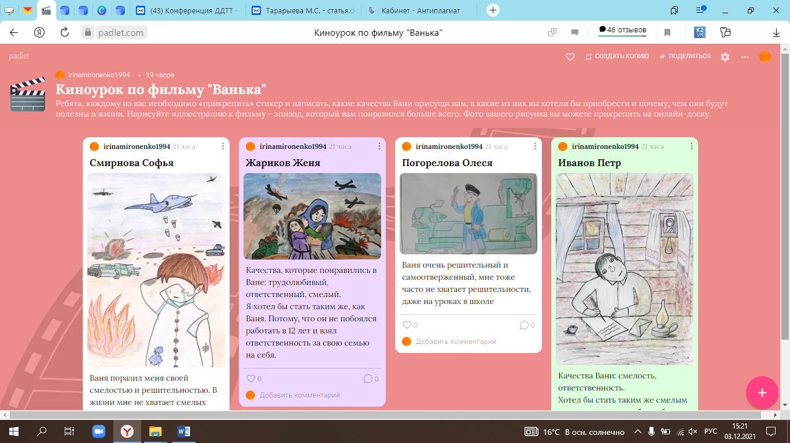

Методические советы по проведению киноурока
1. Организационный момент. На первом этапе важно настроить детский коллектив. Если вы применяете динамические разминки – это может быть несколько легких физических упражнений, если интеллектуальные разминки – это может быть просьба сесть, закрыть глаза и представить себя во вселенной… на нашей планете… в городе… в зале и т.д. В помещении должно быть удобно смотреть – по освещению, по местам для зрителей.
2. Определение темы занятия. Основа этого этапа – подготовить юных зрителей к просмотру фильма. В данном этапе может быть два варианта. Первый – просто попросить внимательно посмотреть фильм, сказав, что после просмотра они должны будут сами сформулировать тему (авторскую концепцию) фильма. Второй вариант – активное обсудить тему фильма. Если вы выбираете первый вариант - лучше не употреблять нужных терминов до просмотра и свести разговор к минимуму.
3. Просмотр фильма. Во время просмотра, если вы замечаете, что обучающиеся отвлекаются, воспринимают фильм с иронией, можно прибегнуть к приему комментированного просмотра. Это требует от педагога определенного навыка. Необходимо педагогу хорошо знать фильм. После окончания фильма необходима небольшая пауза. Можно немного помолчать, прежде чем начинать разговор. Или: пока идут титры, рассказать детям о том, какой большой труд снять фильм.
4. Анализ фильма. Основные направления разговора о фильме вытекают из его сюжета. Учтите, что тема фильма – это то, что можно выразить в одной фразе. Важно не судить фильм, не выявлять его недостатки, правильность или неправильность авторской позиции. Анализ фильма – это способ понять, что хотел сказать автор, помочь школьникам вступить в активный диалог с экраном.
5. Создание онлайн-доски на платформе «Padlet». Благодаря данной платформе можно создавать и вести яркие доски, документы и веб-страницы, которые будет интересно читать и совершенствовать. У каждой доски есть своя ссылка, которой можно поделиться в социальных сетях, в личных сообщения мессенджеров.
Для работы с «Виртуальной доской» необходимо:
- Зарегистрироваться на сайте.
- Нажать на кнопку «создать доску».
- Выбрать шаблон.
- Вписать название, описание доски.
- Выбрать дизайн, значок доски, загрузить фоновую картинку доски, изменяем дизайн.

Список литературы.
1. Бондаренко Е.А. Путешествие в мир кино. М: Олма-пресс гранд, 2003. 265 с.
2. Гращенкова И.Н. Кино как средство эстетического воспитания: Социально-эстетический потенциал современного кинопроцесса: Учебное пособие. М.: Высшая школа, 1986. 224 с.
3. Информационная грамотность и медиаобразование для всех: официальный сайт. – URL: https://www.mediagram.ru/ (дата обращения 07.03.2026).
4. Левшина И.С. Подросток и экран. М.: Педагогика, 1939. 176 с. Методическое пособие по кинообразованию: Пер. с англ. М.: Ассоциация деятелей кинообразования СССР, 1990. 124 с.
5. Онлайн-кинотеатр «Ноль Плюс»: официальный сайт. – URL: https://zeroplus.tv/ (дата обращения 06.03.2026).

